30 dec 2020 – 3 ian 2021

RAPORT ZILNIC

Calificativ:  NEUTRU | Talk B1 – 30 dec | B1TV-20:00
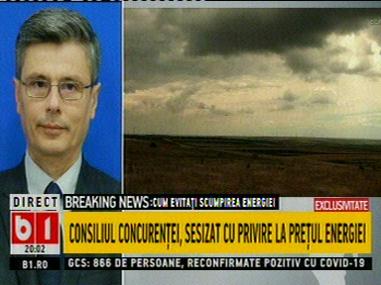 | În cadrul emisiunii s-au discutat următoarele subiecte:  - Moderatorul emisiunii vorbeşte despre liberalizarea pieţei de energie electrică şi spune că liberalizarea va duce la creşterea facturilor pentru consumatorii care nu îşi schimbă contractele.  - Virgil Popescu, ministrul Energiei, spune că a solicitat Consiliului Concurenţei să demareze o investigaţie deoarece, profitând de poziţia dominantă, furnizorii au stabilit nişte tarife foarte mari pentru piaţa de serviciu universal, spre deosebire de piaţa liberă. Ministrul este de părere că şi cei de la ANRE ar trebui să înceapă o verificare în acest sens.  - Virgil Popescu spune că furnizorii mizează pe faptul că clienţii nu sunt informaţi foarte bine cu privire la liberalizarea pieţei de energie şi că nu se grăbesc să îşi schimbe contractul, iar astfel, profită de aceştia deoarece de la 1 ianuarie, românii care nu şi-au schimbat contractul vor intra automat pe piaţa de serviciu universal unde preţurile sunt mai mari cu până la 26%. Acesta mai spune că sunt şi furnizori care au scăzut preţul pe piaţa reglementată şi dă exemplul Hidroelectrica, în cazul căreia preţul va scădea cu 4% de la 1 ianuarie.  - Ministrul mai spune că ANRE poate să supravegheze piaţa şi nu înţelege de ce ANRE s-a grăbit cu majorarea tarifelor de distribuţie, când puteau fi majorate de la 1 iulie. Acesta mai spune că liberalizarea pieţei de gaze s-a realizat cu succes şi că preţurile la gaze au scăzut.  - Virgil Popescu spune că nu s-a realizat o comunicare eficientă a procesului de liberalizare, deşi ANRE a obligat furnizorii ca pe parcursul lunii decembrie şi ianuarie să notifice clienţii din portofoliu cu privire la liberalizare. Ministrul mai spune că trebuie verificat dacă furnizorii iau în serios obligaţia de a informa clienţii cu privire la liberalizare.  - Ministrul spune că, dacă va fi cazul, în cursul lunii ianuarie se va interveni legislativ, spre exemplu furnizorii ar putea fi obligaţi prin lege să preia clienţii care nu şi-au schimbat contractul în serviciul pieţei concurenţiale, iar abia apoi, dacă nu se semnează timp de 2-3 luni acest contract, clienţii să fie trecuţi pe piaţa de serviciu universal.  - Virgil Popescu spune că nu sunt provleme cu stocurile de combustibil, gaze naturale, cărbune.  - Dumitru Chisăliţă, preşedintele Asociaţiei Energia Inteligentă, spune că ANRE nu a pregătit cum trebuie liberalizarea pieţei de energie şi că este principala vinovată pentru situaţia în care ne găsim. Acesta spune că e nevoie ca liberalizarea să fie amânată.  - Dumitru Chisăliţă spune că ANRE a închis ochii în favoarea furnizorilor de electricitate, neinformând publicul, în loc să lucreze în interesul cetăţenilor. Acesta mai spune că pe piaţa gazelor naturale, acolo unde impactul este mult mai mare din punct de vedere economic, doar 10% au ales piaţa liberă, iar probabil acest lucru se va întâmpla şi în cazul pieţei energiei electrice, românii fiind reticenţi să schimbe furnizorul.  - Acesta recomandă românilor să intre pe site-ul ANRE, să folosească comparatorul de preţuri şi să aleagă furnizorul cel mai potrivit pentru ei.

Calificativ:  NEUTRU | Punctul de întâlnire - 30 dec | Antena3-21:00
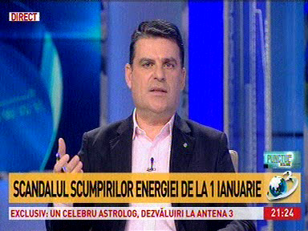 | În cadrul emisiunii s-au discutat următoarele subiecte:  - Moderatorul emisiunii spune că ANRE nu a avertizat din timp populaţia că trebuie să îşi refacă contractele de energie, iar pe 30 decembrie, după ce presa a sesizat că se vor mări tarifele la energie pentru cei care nu intra pe piaţa concurenţială, ANRE a trimis un comunicat să explice ce are de făcut populaţia de la 1 ianuarie când se liberalizează piaţa de energie.  - În cadrul unui material se recomandă consumatorilor să intre pe site-ul ANRE şi să utilizeze comparatorul de preţuri pentru a alege oferta cea mai potrivită pentru ei, dar să citească bine contractul înainte să îl semneze. Noul contract se semnează online, iar acesta este un dezavantaj pentru cei care nu au acces la tehnologie deoarece vor trebui să plătească facturi mai mari cu până la 26% de la 1 ianuarie dacă nu îşi schimbă contractul.

Calificativ:  NEUTRU | Dosar de politician – 30 dec | B1TV-23:00
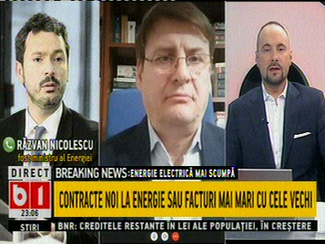 | În cadrul emisiunii s-au discutat următoarele subiecte:  - Moderatorul emisiunii spune că există informaţii potrivit cărora marii furnizori de energie electrică s-au înţeles să majoreze tarifele la energie electrică, pe sfârşitul anului, înainte de liberalizarea pieţei de la 1 ianuarie, însă ANRE şi Consiliul Concurenţei nu au făcut nimic în această privinţă. Acesta mai spune că cei din ANRE au salarii extrem de mari, pentru care ar trebuie să protejeze consumatorii.  - În cadrul emisiunii este difuzat un material în care se spune că foarte mulţi consumatori de energie au aflat abia în ultimele zile din an că piaţa se liberalizează de la 1 ianuarie, iar cei care nu încheie contracte pe piaţa concurenţială vor plăti facturi mai mari. ANRE nu a informat consumatorii deşi e una din obligaţiile instituţiei. Ministrul Energiei a cerut recent o anchetă a Consiliul Concurenţei pentru verificarea modului în care au fost stabilite preţurile la energie electrică de la 1 ianuarie.  - Răzvan Nicolescu, fost ministru al Energiei, spune că majorarea de preţ obţinută de furnizori tocmai înainte de liberalizare e o decizie a ANRE şi este unul dintre cele mai neînregulă lucruri pe care le-a văzut de foarte mult timp. Acesta mai spune că cu câteva zile înainte de termenul liberalizării, o decizie a ANRE a dus la creşterea tarifului de serviciu universal, dar consumatorii nu au fost informaţi cu privire la ce ar trebui să facă referitor la liberalizare.  - Ministrul mai spune că cei care nu îşi schimbă conbtractul până la 1 ianuarie, vor intra pe piaţa de serviciu universal, unde tarifele sunt mărite cu până la 20%. Acesta spune că odată liberalizată piaţa, românii îşi pot schimba oricând furnizorul şi pentru a alege cea mai bună ofertă trebuie să se documenteze serios, dar le recomandă şi să citească foarte bine contractele.  - Moderatorul emisiunii spune că reglementarea trebuie să aibă în vedere şi interesul consumatorului, dar unele instituţii, precum ANRE, funrţionează în interesul celor care operează în piaţă.  - Ion M. Ioniţă, jurnalist, spune că ANRE a jucat un joc murdar şi nu a făcut nimic pentru a informa populaţia, sabotând procesul de liberalizare, care este un proces necesar.  - Moderatorul emisiunii spune că ANRE e complet politizată, e una din agenţiile vânate de politiciani.  - Răzvan Nicolescu spune că ANRE ar trebui reformată şi spune că un model din Olanda sau Spania s-ar potrivit în România. Acesta mai spune că la energie suntem campioni la capitolul salarii, dar performanţele nu sunt pe măsură.

Calificativ:  NEUTRU | Ultima oră – 30 dec | RomâniaTV-19:00
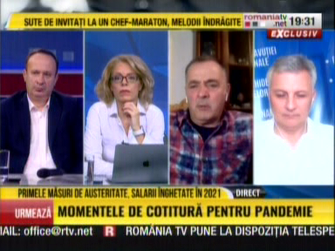 | În cadrul emisiunii s-au discutat următoarele subiecte:  - Cezar Preda, membru PNL, se întreabă ce se va întâmpla cu preţul energiei electrice de la 1 ianuarie şi spune că firmele de distribuţie a energiei electrice ar trebuit verificate şi ar trebui pus piciorul în prag cu privire la tarifele mărite care le sunt impuse românilor.  - Daniel Zamfir, membru PSD, spune că Virgil Popescu a declarat că va cere Consiliului Concurenţei să facă o anchetă cu privire la tarifele mărite la energie, dar această instituţie nu va face nimic, este de părere politicianul.

Calificativ:  NEUTRU | Ediţie specială – 2 ian | RealitateaPlus-22:00
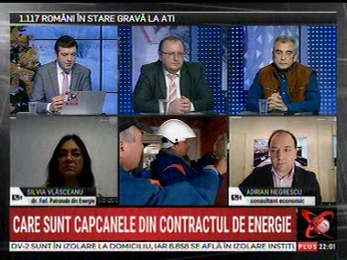 | În cadrul emisiunii s-au discutat următoarele subiecte:  - Moderatorul spune că de la 1 ianuarie 2021 piaţa de energie s-a liberalizat, iar consumatorii care nu şi-au schimbat contractul, au rămas pe piaţa de serviciu universal, aşadar vor plăti facturi mai mari. Acesta mai spune că s-a solicitat o anchetă a Consiliului Concurenţei în această privinţă deoarece există suspiciuni că furnizorii s-ar fi înţeles asupra preţului.  - Silvia Vlăsceanu, director Fed. Patronatelor din Energie, spune că ANRE are atribuţii în ceea ce priveşte monopolurile naturale, adică activităţile de transport şi distribuţie energie şi gaze. Aceasta mai spune că ANRE nu trebuie să intervină în funcţionarea concurenţială a pieţei. Aceasta mai spune că odată cu apariţia ultimelor reglementări ANRE, toţi furnizorii de ultimă instanţă au fost obligaţi să îşi publice preţurile pentru serviciu universal şi că e posibil ca preţul de serviciu universal să fie mai mare decât cel de pe piaţa concurenţială deoarece furnizorul trebuie să aibă energie în momente neprevăzute, dar aceste tarife nu sunt atât de mari precum se vorbeşte, de 25%. Aceasta mai spune că ne putem schimba furnizorul oricând.  - Petrişor Peiu, analist, spune că 90% din românii care sunt în serviciu universal nu au primit nicio informare, iar acest lucru a fost făcut în mod intenţionat, pentru ca furnizorii să fie avantajaţi.  - Silvia Vlăsceanu spune că obligaţia de a transmite o informare care să conţină şi preţul de serviciu universal şi o ofertă concurenţială a apărut abia în 23 dec.  - Petrişoir Peiu, spune că firmele din domeniul energetic, în frunte cu Electrica, în cârdăşie cu ANRE, au făcut toată această golănie şi nu au informat la timp oamenii cu privire la liberalizare.  - Adrian Negrescu, consultant economic, spune că nu s-a comunicat cum trebuie cu privire la liberalizare, mai ales în mediul rural unde oamenii nu au acces la tehnologie. Acesta este de părere că nu s-a comunicat cum trebuie ori din incompetenţă ori din cauza unor interese. Consultantul mai spune că estimările arată o creştere de 18 lei a tarifului mediu la nivel naţional. Acesta mai spune că piaţa gazelor a fost liberalizată de la 1 iulie, dar nu se ştie câţi oameni au contracte noi.  - Petrişor Peiu este de părere că ANRE lucrează pentru acele firme, care au căpătat monopoluri naturale având 90% dintre clienţi. Acesta mai spune că la Guvern, secretar de stat în Energie, este Niculae Havrileţ, fost preşedinte al ANRE şi care în perioada scurtă când nu a fost demnitar a fost administrator la Romgaz, companie care este una dintre belele sistemului energetic românesc şi care a întârziat cu 2 ani punerea în funcţiune a centralei de la Iernut.  - Petrişor Peiu spune că 40% din piaţa de electricitate din România este deţinută de Electrica, care este condusă în calitate de preşedinte al Consiliului de Administraţie de un prieten din PNL al domnului ministru Popescu, cu Audi la scară de la Electrica. Acesta mai spune că Electrica este condusă de o doamnă distinsă, dar al cărei soţ lucrează la o firmă furnizoare de contoare chinezeşti.  - Silvia Vlăsceanu spune că la fiecare 21 de ziel ne putem schimba furnizorul, iar schimbarea se poate face online.

Calificativ:  NEUTRU | Paşaport diplomatic – 2 ian | Digi24-22:00
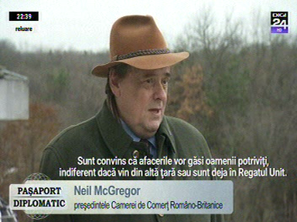 | În cadrul emisiunii s-au discutat următoarele subiecte:  - Neil McGregor, preşedintele Camerei de Comerţ Româno-Britanice, spune că printre domeniile importante pentru care există interes în rândul britanicilor de a investi în România este energia. Acesta mai spune că în mod tradiţional au fost hidrocarburile şi încă mai există interes, deşi vede mai mult pentru energia verde. Acesta spune că România are experienţă bună legată de energia eoliană şi într-o anumită măsură şi legată de cea solară şi observă o creştere a interesului investitorilor britanici în această zonă.

Calificativ:  NEUTRU | Locuinţele noi, „verzi”, dar mai scumpe | ProTV-19:09  2min 53s  NaţionalTV-18:34  0min 26s  TVR2-19:20  2min 30s  TVR1-20:14  2min 32s
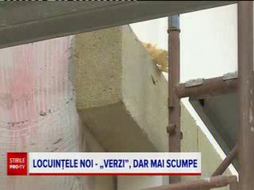 | De anul viitor, dezvoltatorii imobiliari vor fi obligaţi să respecte noile cerinţe de eficienţă energetică, iar aceste investiţii pot aduce facturi la utilităţi la jumătate faţă de cele din blocurile vechi, însă preţul locuinţelor va creşte.  Noile reguli îi obligă pe dezvoltatori să construiască în parcări şi puncte de reîncărcare a maşinilor electrice, iar în noile clădiri, măcar 30% din energie trebuie să fie regenerabilă, obţinută cu panouri solare sau pompe de căldură.

Calificativ:  NEUTRU | Curent mai scump cu 10% de la 1 ianuarie | RadioRomânia-13:04  1min 54s  Antena3-18:15  1min 23s  RFIRomânia-13:03  1min 34s  PrimaTV-18:15  0min 13s  RealitateaPlus-20:28  0min 38s  TVR1-20:15  0min 16s  RomâniaTV-23:19  0min 16s  RadioRomânia-22:04  0min 43s  RadioRomânia-13:06  2min 25s  RealitateaPlus-20:15  2min 19s  ProTV-19:12  2min 53s  Antena1-19:11  2min 20s  RealitateaPlus-18:43  1min 27s
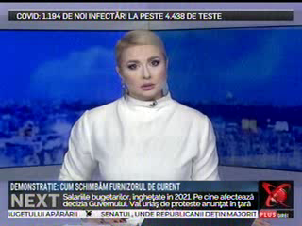 | De la 1 ianuarie va fi liberalizată piaţa de energie electrică, iar facturile pot creşte cu 10%. Fiecare consumator îşi poate schimba furnizorul de energie electrică dacă oferta acestuia nu i se pare convenabilă. Consumatorii sunt sfătuiţi să fie foarte atenţi la noile oferte de la furnizori şi să citească tot contractul. ANRE recomandă românilor să ceară furnizorului condiţiile de modificare a preţului înainte de a semna un contract. ANRE a pus la dispoziţia clienţilor şi un comparator de preţuri  Asociaţia Energia Inteligentă propune amânarea liberalizării pieţei energiei cu 6 luni, în condiţiile în care consumatorii ar putea plăti preţuri cu 14 şi până la 26% mai mari de la 1 ianuarie. Asociaţia susţine că aceste creşteri sunt cauzate de ANRE, care nu şi-a făcut treaba şi care a pregătit prost procesul de liberalizare.  Consumatorii care nu îşi schimbă contractul vor intra pe piaţa de serviciu universal, unde preţurile sunt mai mari decât pe piaţa concurenţială, motiv pentru care ministrul Energiei, Virgil Popescu, a cerut Consiliului Concurenţei să demareze o anchetă.

